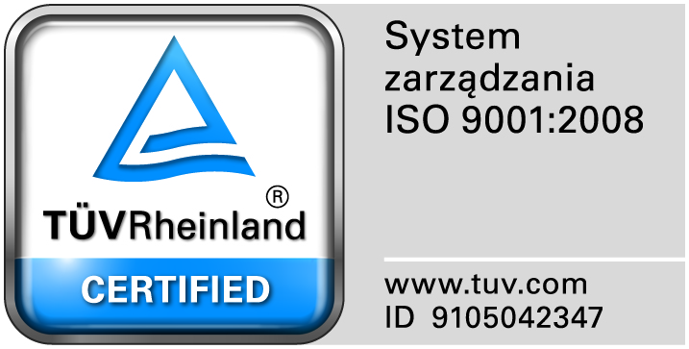
Zamojski Szpital Niepubliczny Sp. z o.o.

22-400 Zamość. ul. Peowiaków 1
www.szpital.com.pl e-mail: zamosc@szpital.com.pl
tel. 84 677-50-00, fax 84 638-51-45

Zamość 2017-03-20

Do Wszystkich Wykonawców

Dotyczy: Postępowania nr 6/ZO/17 na „Dostawę ręczników papierowych i papieru toaletowego

ZAWIADOMIENIE O WYBORZE NAJKORZYSTNIEJSZEJ OFERTY

- Zamawiający informuje, że w prowadzonym postępowaniu do realizacji zamówienia
w zadaniach 1, 2 , 3 i 4 wybrano najkorzystniejsze oferty złożone przez:

GRICARD-POLSKA Sp. z o.o.
20-340 Lublin ul. Garbarska 16

Dziękujemy za złożenie ofert i zapraszamy do udziału w postępowaniach prowadzonych przez Zamawiającego.

